###### **ФЕДЕРАЛЬНОЕ ГОСУДАРСТВЕННОЕ АВТОНОМНОЕ ОБРАЗОВАТЕЛЬНОЕ УЧРЕЖДЕНИЕ ВЫСШЕГО ОБРАЗОВАНИЯ**

###### **"НАЦИОНАЛЬНЫЙ ИССЛЕДОВАТЕЛЬСКИЙ УНИВЕРСИТЕТ**

###### **"ВЫСШАЯ ШКОЛА ЭКОНОМИКИ"**

###### **ФАКУЛЬТЕТ КОМПЬЮТЕРНЫХ НАУК**

САТАЕВ ДМИТРИЙ АЛЕКСАНДРОВИЧ

МАГИСТЕРСКАЯ ДИССЕРТАЦИЯ

РАСПОЗНАВАНИЕ ТЕКСТА ИЗ ТАБЛИЦ В ДОКУМЕНТАХ

TEXT RECOGNITION FROM TABLES IN DOCUMENTS

по направлению подготовки 01.04.02 Прикладная математика и информатика

образовательная программа «Анализ данных в девелопменте»

Научный руководитель

д-р …. наук/проф/должность

_____________________________

Е. А. Анкудинова

Студент

_____________________________

Д. А. Сатаев

Москва 2025

Содержание

Оглавление

**Элементы оглавления не найдены.**

# Введение

В условиях стремительной цифровизации бизнес-процессов и документооборота возрастает потребность в автоматизации обработки информации, представленной в неструктурированном виде. Особое место среди таких данных занимают таблицы, используемые для систематизации и представления важной информации в отчетах, актах, договорах и других типах документов. Несмотря на визуальную упорядоченность, автоматическая обработка таблиц по-прежнему представляет собой нетривиальную задачу. В отличие от обычного текста, таблицы могут иметь произвольное расположение в документе, содержать сложные вложенные структуры и сильно различаться по оформлению. Это затрудняет их интеграцию в информационные системы и требует значительных ресурсов при ручной обработке.

В связи с этим разработка универсального и надежного сервиса, способного находить таблицы в документе и распознавать их содержимое, является важной и актуальной задачей. Такой сервис может существенно упростить и ускорить процессы цифрового документооборота, снизить нагрузку на сотрудников, обеспечить более высокую точность и полноту извлекаемой информации.

Представляемая в рамках данной работы система направлена на решение этой задачи, фокусируясь на извлечении таблиц из изображений документов и преобразовании их в структурированный цифровой формат.

Для реализации поставленной цели необходимо провести анализ существующих подходов к извлечению и распознаванию таблиц, разработать архитектуру решения с разделением на отдельные модули детекции и распознавания, реализовать соответствующие компоненты системы, обеспечить их взаимодействие и провести оценку качества работы на реальных данных. Кроме того, в ходе работы важно определить области практического применения предложенного подхода и обозначить перспективы его дальнейшего развития.

1. Анализ предметной области.
   1. Обзор проблем автоматической обработки таблиц.

Несмотря на значительный прогресс в области компьютерного зрения и обработки документов, автоматическая обработка таблиц остаётся сложной и актуальной задачей. Таблицы, в отличие от сплошного текста, обладают как визуальной, так и логической структурой, которую необходимо корректно интерпретировать для дальнейшего анализа. Однако существуют ряд факторов, существенно затрудняющих этот процесс.

Во-первых, визуальное разнообразие таблиц представляет собой серьёзную проблему. Таблицы могут отличаться по количеству строк и столбцов, плотности содержимого, типу шрифтов, а также стилевому оформлению. Более того, документы, содержащие таблицы, часто представлены в виде изображений (например, отсканированных копий), где элементы таблицы могут быть искажены, сжаты или содержать артефакты, вызванные качеством сканирования.

Во-вторых, распознавание структуры таблицы требует понимания логических связей между её ячейками. Наличие объединённых ячеек, вложенных таблиц, различной ширины столбцов и высоты строк усложняет задачу восстановления исходной логики данных.

* 1. Существующие подходы и решения.

Amazon Textract — это облачный сервис, разработанный компанией Amazon в рамках платформы AWS (Amazon Web Services), предназначенный для интеллектуального извлечения данных из документов. Он способен автоматически определять текст, формы, таблицы и даже связи между полями. Особое внимание уделяется работе с таблицами: Textract может извлекать как структуру таблицы (строки и столбцы), так и её содержимое, независимо от положения на странице.

Преимущества:

1. Поддержка документов различных форматов (PDF, изображения).
2. Способность распознавать таблицы без явных границ.
3. Экспорт результатов в структурированном виде (JSON, CSV).
4. Масштабируемость и готовность к промышленному использованию.

Недостатки:

1. Ограниченная поддержка русскоязычных документов.
2. Затратная модель оплаты при большом объеме данных.
3. Невозможность локального развертывания.

img2table — это библиотека с открытым исходным кодом на Python, предназначенная для извлечения таблиц из изображений и PDF-документов. В отличие от облачных сервисов, img2table работает локально и не требует подключения к внешним API, что делает её привлекательной для исследовательских проектов, систем с ограничениями по безопасности или разработчиков, стремящихся к полной контролируемости процесса.

Преимущества:

1. Поддержка документов в формате изображения или PDF.
2. Детекция таблиц с границами и извлечение их структуры.
3. Интеграция с OCR-системой Tesseract для распознавания текста внутри ячеек.
4. Сохранение результатов в виде Pandas DataFrame или Excel-файлов.
5. Простота в установке и использовании.

Недостатки:

1. Чувствительная к качеству изображений и сканов.
2. Менее точна по сравнению с современными нейросетевыми решениями.
   1. Выводы и результаты по главе.

Автоматическая обработка таблиц в документах остаётся сложной и актуальной задачей, несмотря на наличие большого количества инструментов и технологий. Основные сложности связаны с визуальным разнообразием таблиц, отсутствием единых стандартов разметки, сложной структурой содержимого и вариативностью форматов документов. Особенно это проявляется при работе с отсканированными изображениями, где таблицы могут быть частично повреждены, искажены или вовсе не иметь чётких визуальных границ.

1. Архитектура и проектирование системы.
   1. Общая архитектура системы.

При проектировании системы для распознавания текста из таблиц в документах основной целью является создание модульного, масштабируемого и легко расширяемого решения, которое можно адаптировать под различные форматы документов и сценарии использования. Предполагается реализация архитектуры, основанной на разделении логики на независимые сервисы, каждый из которых отвечает за свою часть обработки данных.

В качестве архитектурной основы выбирается микросервисный подход. Это позволяет разделить систему на два ключевых компонента — сервис детекции таблиц и сервис распознавания структуры и содержимого таблиц. Такой подход обеспечивает гибкость при развитии системы, возможность параллельной разработки и масштабирования отдельных модулей, а также повышает устойчивость к сбоям.

Сервис детекции таблиц проектируется как отдельный компонент, который принимает на вход изображение документа (в формате PNG, JPEG или страницы PDF) и возвращает координаты областей, содержащих таблицы. Для реализации этого компонента планируется обучить модель глубокого обучения на соответствующем датасете. Детекция выполняется с учётом требований к скорости обработки и точности при работе с различными типами документов.

Следующим этапом обработки является интерпретация и структурирование содержимого в обнаруженных таблицах. Проектируется сервис, который будет получать изображения таблиц (обрезанные по координатам из предыдущего этапа), выполнять OCR и восстанавливать структуру строк и столбцов. Для OCR предполагается использовать Tesseract или его аналоги, а для анализа структуры — методы постобработки на основе визуальных признаков и координат текста.

Сервисы взаимодействуют друг с другом через REST API. Такой подход обеспечивает простоту интеграции, возможность распределённого запуска и независимого масштабирования. Также предусматривается возможность последовательной обработки через очередь задач или REST-запросы от клиента к каждому сервису поэтапно.

Проектируемая архитектура ориентирована на максимальную адаптивность и возможность замены отдельных компонентов без изменения всей системы. Такой подход позволяет использовать как готовые модели, так и собственные, дообученные под конкретные наборы документов. В дальнейшем система может быть дополнена пользовательским интерфейсом для ручной аннотации, а также механизмами активного обучения и самообучающейся разметки.

* 1. Выбор инструментов и технологий.

Для реализации системы автоматического извлечения и распознавания таблиц из изображений документов были выбраны технологии, обеспечивающие баланс между качеством обработки, гибкостью настройки, простотой внедрения и возможностью доработки. В рамках проектируемой архитектуры инструменты и библиотеки подбирались отдельно для каждого из компонентов.

* + 1. Сервис детекции таблиц (DetectionService).

Цель: локализовать таблицы на изображении документа с высокой точностью и устойчивостью к различным видам искажения (качество скана, наклон, отсутствие границ и др.).

Алгоритмы детекции объектов играют ключевую роль в системах автоматической обработки изображений. Среди них особое место занимает семейство YOLO (You Only Look Once), которое зарекомендовало себя как одно из самых быстрых и эффективных решений для задач, связанных с локализацией объектов на изображении. YOLO демонстрирует скорость обработки до 160 кадров в секунду при сохранении высокой точности, что делает её пригодной для использования в приложениях, требующих обработки в реальном времени [1].

Сравнительные исследования показывают, что алгоритмы YOLO значительно превосходят по скорости более сложные двухэтапные подходы, такие как Faster R-CNN. Так, в работе [3] отмечено, что YOLOv5 показывает в 10 раз меньшую задержку обработки изображений по сравнению с Faster R-CNN при аналогичном уровне точности. Это делает YOLO особенно привлекательным решением в задачах, где важно минимизировать время отклика системы.

Дополнительное подтверждение высокой производительности YOLOv8 содержится в обзоре [2], в котором представлены данные о его превосходстве над конкурентами (EfficientDet, Faster R-CNN) как по скорости, так и по стабильности работы с различными типами входных данных, включая спутниковые изображения и сложные многообъектные сцены.

Указанные характеристики делают использование YOLO оправданным выбором при построении системы детекции таблиц на изображениях документов, где требуется быстро и точно локализовать области интереса при ограниченных вычислительных ресурсах. Для взаимодействия между компонентами системы используются REST API-интерфейсы, в которых чётко определены входные данные и формат ответа. Описание метода, реализованного в сервисе детекции, приведено в таблице 1.

|  |  |  |  |  |
| --- | --- | --- | --- | --- |
| Метод | Путь | Тип запроса | Response (200 OK) | Описание |
| detect | /detect | POST | JSON: [{x, y, width, height}] | Принимает изображение и возвращает список координат таблиц на нём. |

Таблица 1. Структура API DetectionService

* + 1. Сервис распознавания данных в таблице (RecognitionService).

Цель: преобразование изображений табличных структур, полученных на этапе детекции, в формат, отражающий логическую структуру таблицы и её содержимое.

Для достижения этой цели требуется комбинация инструментов, способных обрабатывать изображения, выполнять оптическое распознавание символов (OCR), анализировать геометрию объектов и представлять результат в пригодной для дальнейшего использования форме.

Для выполнения OCR была выбрана технология Tesseract OCR, являющаяся открытым, кроссплатформенным решением с поддержкой различных языков, включая русский. Интеграция с Tesseract осуществляется с помощью Python-библиотеки pytesseract, которая предоставляет интерфейс для извлечения текстового содержимого из изображений.

Обработка и анализ изображений реализуется на базе библиотеки OpenCV (Open Source Computer Vision Library). Она предоставляет широкий набор инструментов для масштабирования, пороговой фильтрации, морфологических операций и выделения контуров, что необходимо для локализации ячеек таблицы и определения их взаимного расположения.

Для промежуточного хранения и сериализации извлечённых данных используется Pandas, поскольку этот инструмент предоставляет удобную модель представления таблиц и позволяет легко экспортировать результат в JSON. Это обеспечивает гибкость на этапе интеграции с другими модулями системы или внешними сервисами.

Выбор перечисленных технологий обусловлен их совместимостью, доступностью, стабильной поддержкой и высокой скоростью работы с изображениями. Использование открытых решений также обеспечивает прозрачность алгоритмов, возможность модификации и отсутствие лицензионных ограничений, что особенно важно при разработке исследовательского и прикладного программного обеспечения. Для взаимодействия между компонентами системы используются REST API-интерфейсы, в которых чётко определены входные данные и формат ответа. Описание метода, реализованного в сервисе детекции, приведено в таблице 2.

|  |  |  |  |  |
| --- | --- | --- | --- | --- |
| Метод | Путь | Тип запроса | Response (200 OK) | Описание |
| recognize | /recognize | POST | JSON: table: [[…]], cell_count | Принимает изображение таблицы и возвращает её структуру и содержимое. |

Таблица 2. Структура API RecognitionService

* + 1. Общие инструменты.

Одним из ключевых элементов инфраструктуры является FastAPI — современный веб-фреймворк для создания RESTful-сервисов на языке Python. Он используется для реализации API-интерфейсов как в DetectionService, так и в RecognitionService. FastAPI отличается высокой производительностью, автоматической генерацией OpenAPI-документации и удобной системой валидации входных данных. Это делает его подходящим выбором для быстрой и гибкой разработки микросервисов.

Для контроля версий и коллективной работы над проектом используется Git — распределённая система управления версиями. Она позволяет отслеживать изменения, организовывать ветвление при разработке, а также обеспечивать надёжную интеграцию различных модулей проекта.

Среда разработки организована с использованием инструментов виртуальных окружений для изоляции зависимостей и обеспечения воспроизводимости экспериментов. Все зависимости фиксируются в соответствующих конфигурационных файлах (requirements.txt), что упрощает развёртывание проекта на других машинах.

Для тестирования работы сервисов и взаимодействия между ними используется Postman и встроенные средства документации FastAPI. Это позволяет проводить ручную проверку корректности обработки запросов, а также автоматизировать тестирование с помощью сценариев.

В ходе разработки также применяются инструменты логирования и отладки, такие как logging и uvicorn.

1. Реализация системы.
   1. Реализация DetectionService.
      1. Подготовка датасета.

Для обучения и оценки систем распознавания таблиц необходимо наличие размеченных наборов данных, в которых представлены как сами изображения таблиц, так и их структурное описание. Одним из наиболее известных и широко используемых таких наборов является TableBank — открытый датасет, предназначенный специально для задач детекции и распознавания таблиц в документах [4].

Датасет содержит более 417 тысяч изображений таблиц, автоматически извлечённых из документов Microsoft Word и LaTeX, с последующей ручной проверкой и очисткой. Все таблицы в наборе снабжены аннотациями в формате XML, включающим как координаты таблиц (для задачи детекции), так и разметку структуры таблиц (для задачи распознавания).

Особенностью TableBank является высокое разнообразие стилей и оформлений, что позволяет моделям, обученным на нём, быть более устойчивыми к реальным условиям: различным шрифтам, размерам, форматированию и стилям таблиц. Кроме того, TableBank содержит данные как из научных публикаций (в формате LaTeX), так и из офисных документов (DOCX), что делает его применимым в разных контекстах — от обработки академических статей до корпоративных отчётов.

В рамках данной работы TableBank используется как основной набор данных для тестирования качества детекции таблиц и может быть дополнительно применён при дообучении моделей на задачу распознавания структуры.

На первом этапе был реализован скрипт, позволяющий преобразовать аннотации из исходного формата датасета TableBank в формат, совместимый с моделью YOLO. Формат аннотаций YOLO представляет собой текстовые файлы, в которых для каждого объекта указываются его класс и нормализованные координаты ограничивающей рамки (bounding box) — центр по горизонтали и вертикали, ширина и высота относительно размеров изображения. Этот этап был необходим для обеспечения корректной подачи данных в модель и последующего обучения на задачу детекции таблиц.

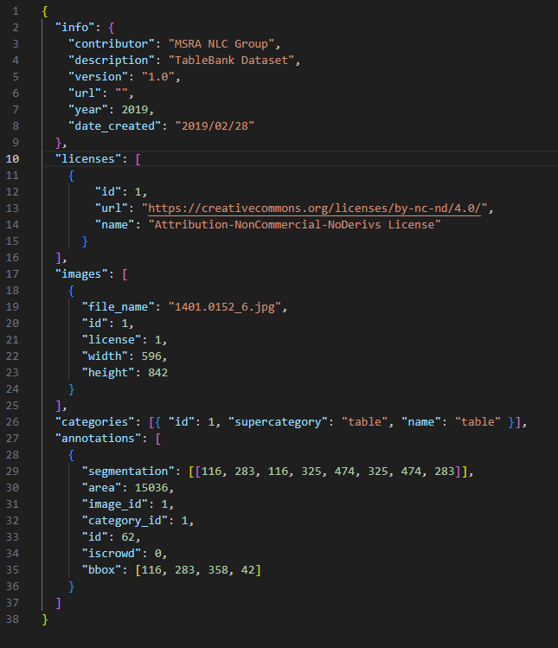

Рисунок 1. Аннотация TableBank

* + 1. Обучение модели YoloV8.

После подготовки датасета в формате, совместимом с архитектурой YOLO, была выполнена процедура обучения модели детекции таблиц на базе алгоритма YOLOv8. Для этого использовалась библиотека ultralytics, предоставляющая удобный высокоуровневый интерфейс для работы с различными версиями моделей YOLO, включая их обучение, валидацию и инференс.

В качестве базовой модели использовалась предварительно обученная версия yolov8s.pt, обладающая сбалансированным соотношением между скоростью и точностью. Модель была инициализирована с предобученными весами и далее дообучалась на пользовательском наборе данных, содержащем аннотированные изображения таблиц.

Обучение производилось на графическом процессоре NVIDIA GeForce RTX 3080 с использованием ускорения CUDA. Средняя продолжительность одной эпохи составляла около 25 минут, что позволило завершить полный цикл из 50 эпох примерно за 20 часов. Использование предобученной модели способствовало более быстрой сходимости и улучшенной генерализации на валидационной выборке.

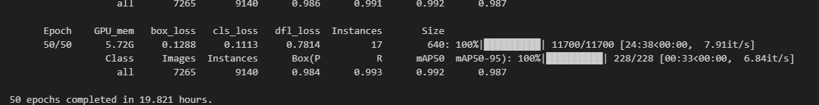

Рисунок 2. Обучение модели.

В процессе обучения модели YOLO на датасете TableBank был проведён анализ основных метрик, отражающих как качество предсказаний, так и динамику сходимости модели. Для оценки эффективности использовались следующие показатели: значения функции потерь (loss) на тренировочной и валидационной выборках, а также метрики точности (precision), полноты (recall) и средневзвешенной точности по различным IoU-порогам (mAP@0.5 и mAP@0.5:0.95).

Анализ графиков функции потерь показал уверенное и стабильное снижение всех компонент loss-функции: box_loss, cls_loss и dfl_loss. Особенно заметно падение box_loss — с начального значения около 0.32 до ~0.13 к окончанию обучения. Аналогичную тенденцию демонстрируют и значения на валидационной выборке, что говорит об отсутствии переобучения и хорошей обобщающей способности модели. Несмотря на незначительные колебания в начале обучения (в частности, по val/cls_loss), модель быстро стабилизировалась и начала демонстрировать устойчивую динамику.

Метрики точности и полноты также показали высокие результаты. Значение precision стабилизировалось на уровне 0.98–0.99, а recall — на уровне 0.99, что свидетельствует о том, что модель практически не пропускает таблицы и при этом редко ошибается при их обнаружении.

Ключевыми метриками для оценки качества детекции являются mAP@0.5 и mAP@0.5:0.95. По итогам обучения значение mAP@0.5 превысило 0.99, а mAP@0.5:0.95 приблизилось к 0.99, что указывает на высокую точность обнаружения таблиц при различных уровнях перекрытия (IoU). Особенно важно, что метрики на тренировочной и валидационной выборках практически совпадают, что подтверждает хорошую обобщающую способность модели.

Таким образом, полученные результаты подтверждают, что выбранная архитектура и стратегия обучения позволяют достичь высокой точности и стабильности в задаче автоматической детекции таблиц на документальных изображениях.

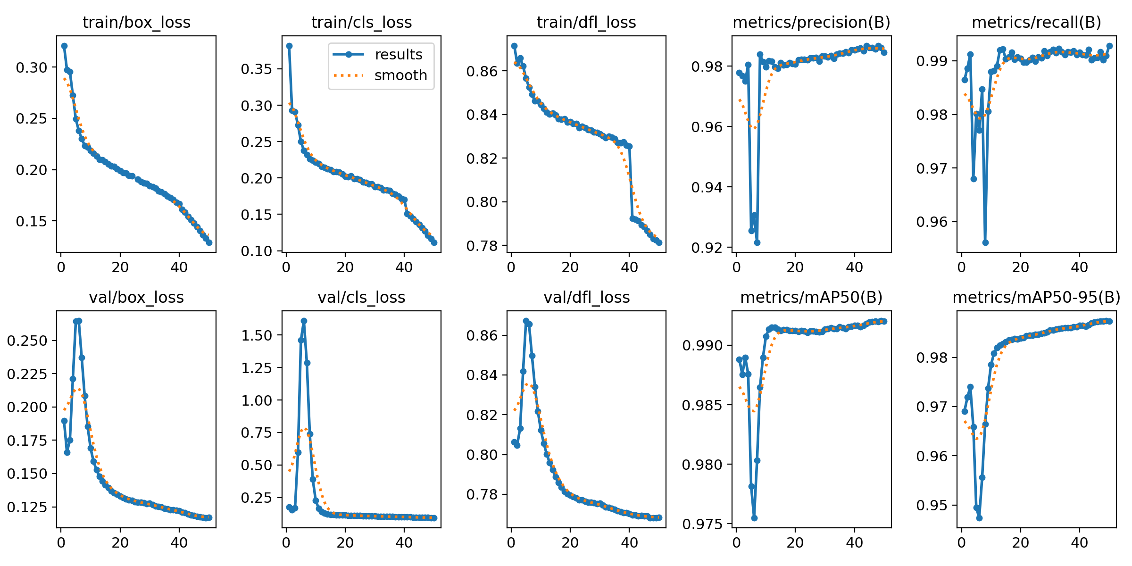

Рисунок 3. Результаты обучения модели.

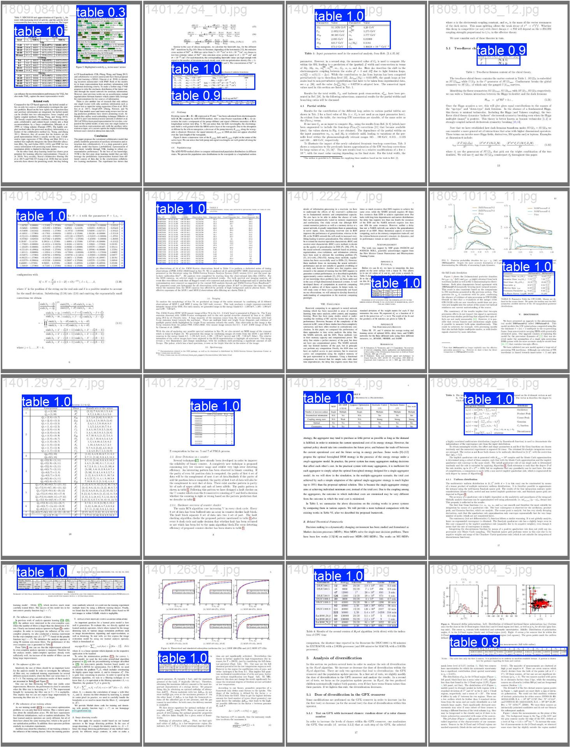

Рисунок 4. Валидация модели.

По завершении обучения модель сохраняет наилучшие веса по метрике mAP@0.5 в директории runs/detect/table_bank/weights/, откуда они могут быть использованы для последующего инференса и внедрения в сервис детекции.

* + 1. Реализация сервиса.

DetectionService реализован как автономное веб-приложение с REST API, построенное на базе фреймворка FastAPI, обеспечивающего высокую производительность, асинхронность обработки запросов и автоматическую генерацию OpenAPI-документации. Вычислительные операции выполняются с использованием библиотеки Ultralytics YOLO, которая предоставляет удобный интерфейс для загрузки предварительно обученной модели YOLOv8 и выполнения инференса.

Общий цикл обработки запроса включает следующие этапы:

1. Получение изображения через POST-запрос к эндпоинту /detect.
2. Загрузка модели YOLOv8 и выполнение инференса над изображением.
3. Фильтрация и масштабирование координат обнаруженных таблиц, приведение их к нужному формату.
4. Формирование JSON-ответа с координатами таблиц в формате [x_1, y_1, x_2, y_2].

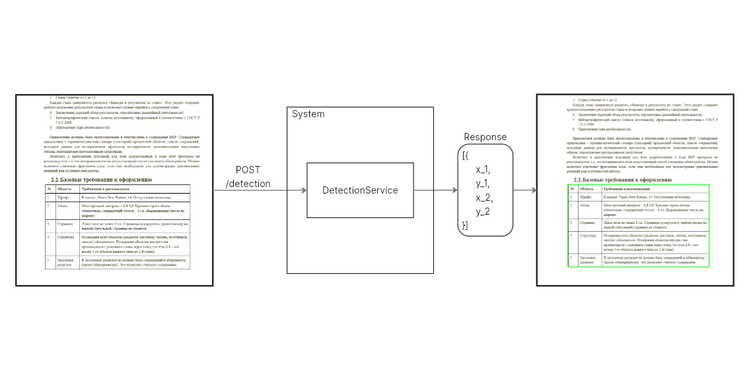

Рисунок 5. Пример работы DetectionService

* 1. Реализация RecognitionService.
     1. Алгоритм определения структуры таблицы.

После выполнения детекции таблицы на изображении и её обрезки в отдельный фрагмент необходимо извлечь логическую структуру: определить строки и столбцы, а также локализовать границы отдельных ячеек. Для этого в рамках RecognitionService реализован алгоритм, основанный на методах обработки изображений с использованием библиотеки OpenCV. Ниже приведён пошаговый разбор ключевых этапов данного алгоритма.

Этап 1. Преобразование в градации серого и бинаризация.

На первом этапе цветное изображение таблицы конвертируется в оттенки серого (grayscale), что упрощает последующую обработку.

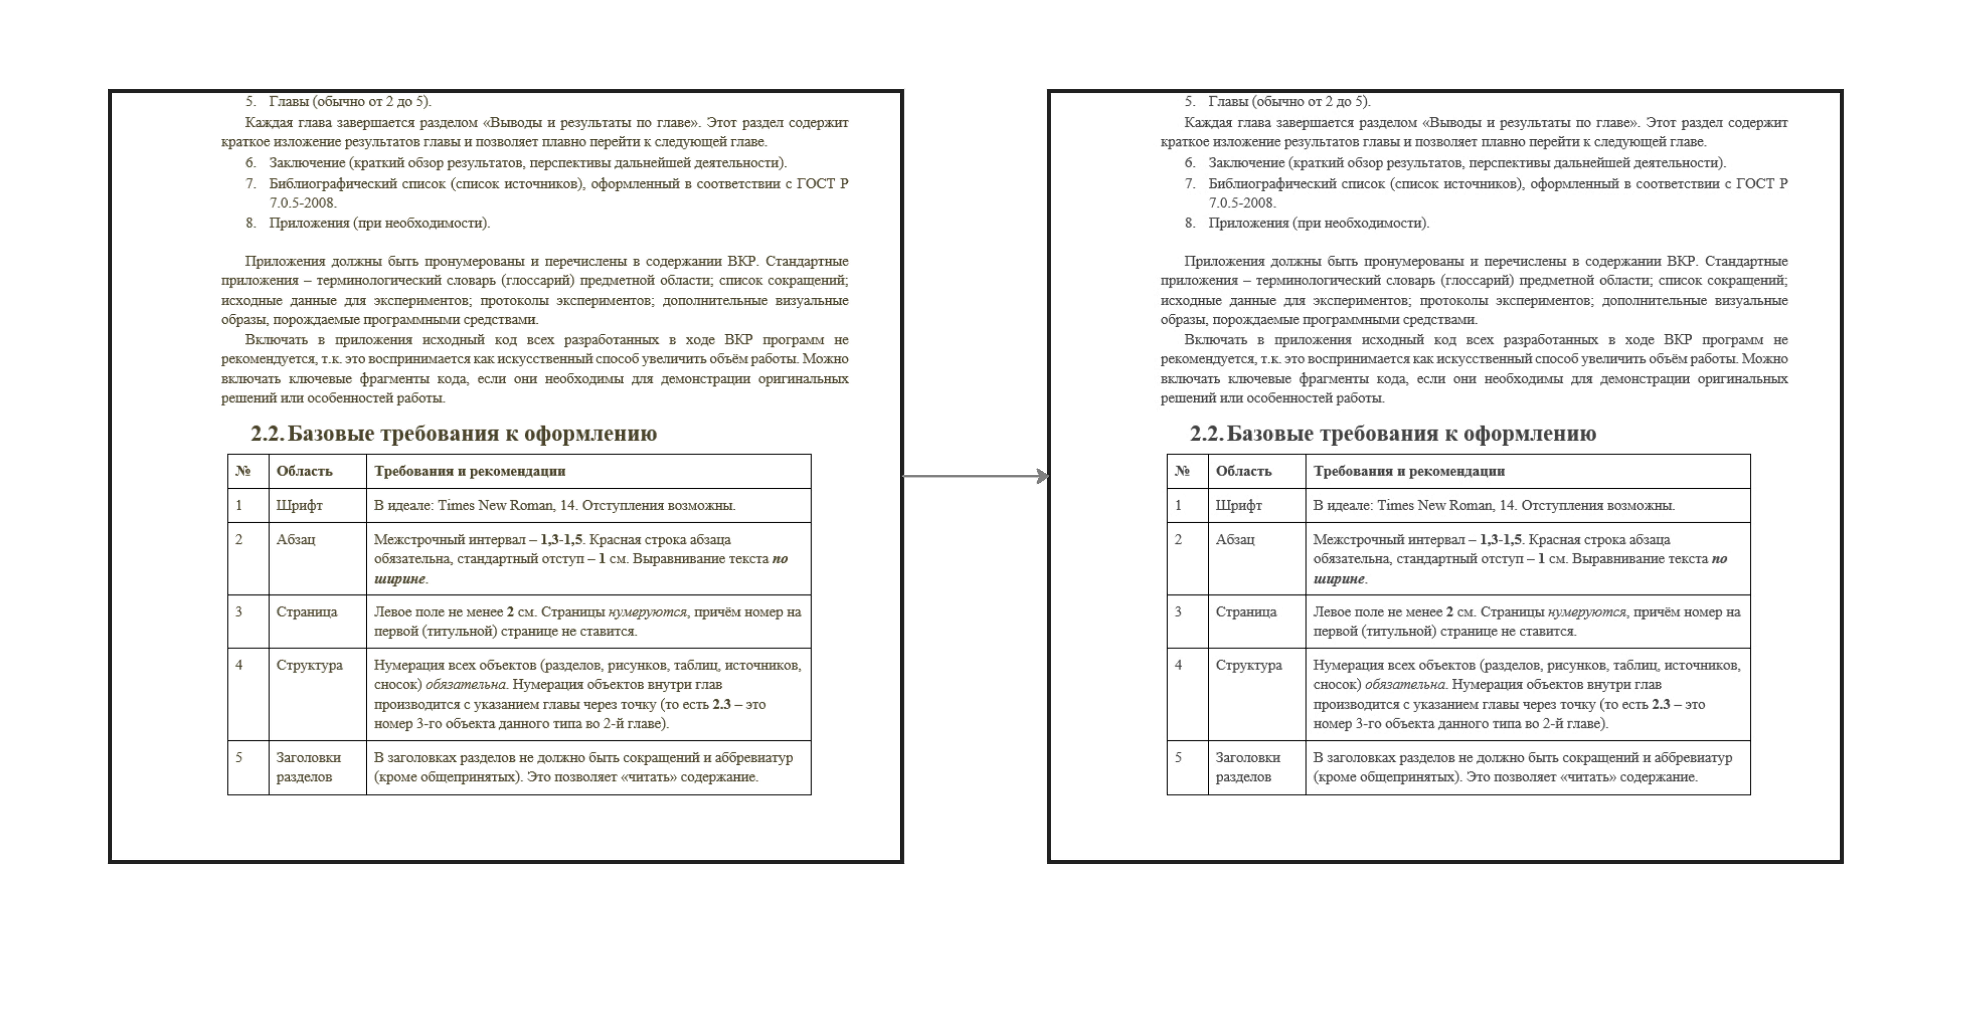

Рисунок 6. Конвертация в оттенки серого.

Затем применяется гауссово размытие и метод Оцу для пороговой бинаризации, преобразующий изображение в чёрно-белое (фон и линии таблицы).

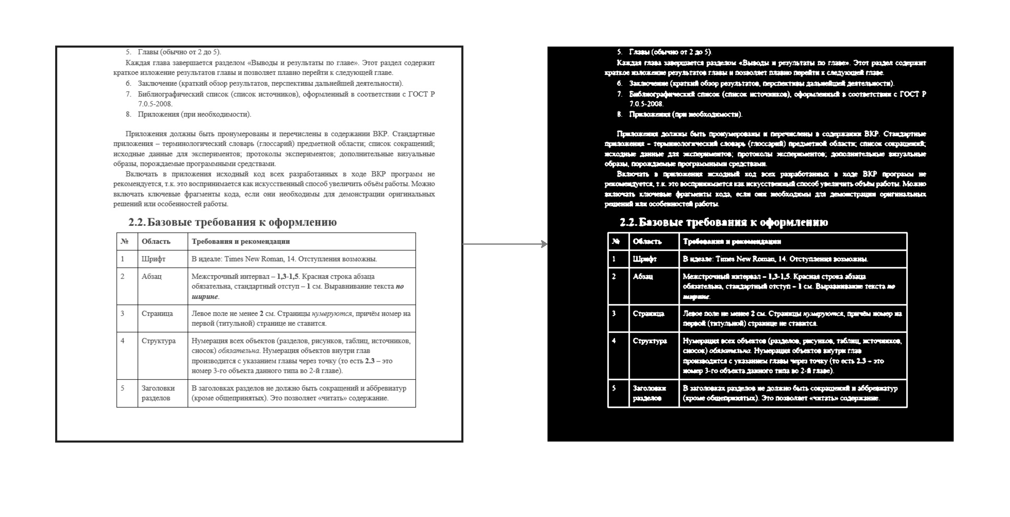

Рисунок 7. Гауссово размытие и метод Оцу.

Этап 2. Выделение вертикальных и горизонтальных линий.

Для выявления структуры таблицы отдельно извлекаются вертикальные и горизонтальные линии путём морфологических операций: эрозии и дилатации с прямоугольными структурными элементами. Это позволяет подчеркнуть контуры строк и столбцов таблицы.

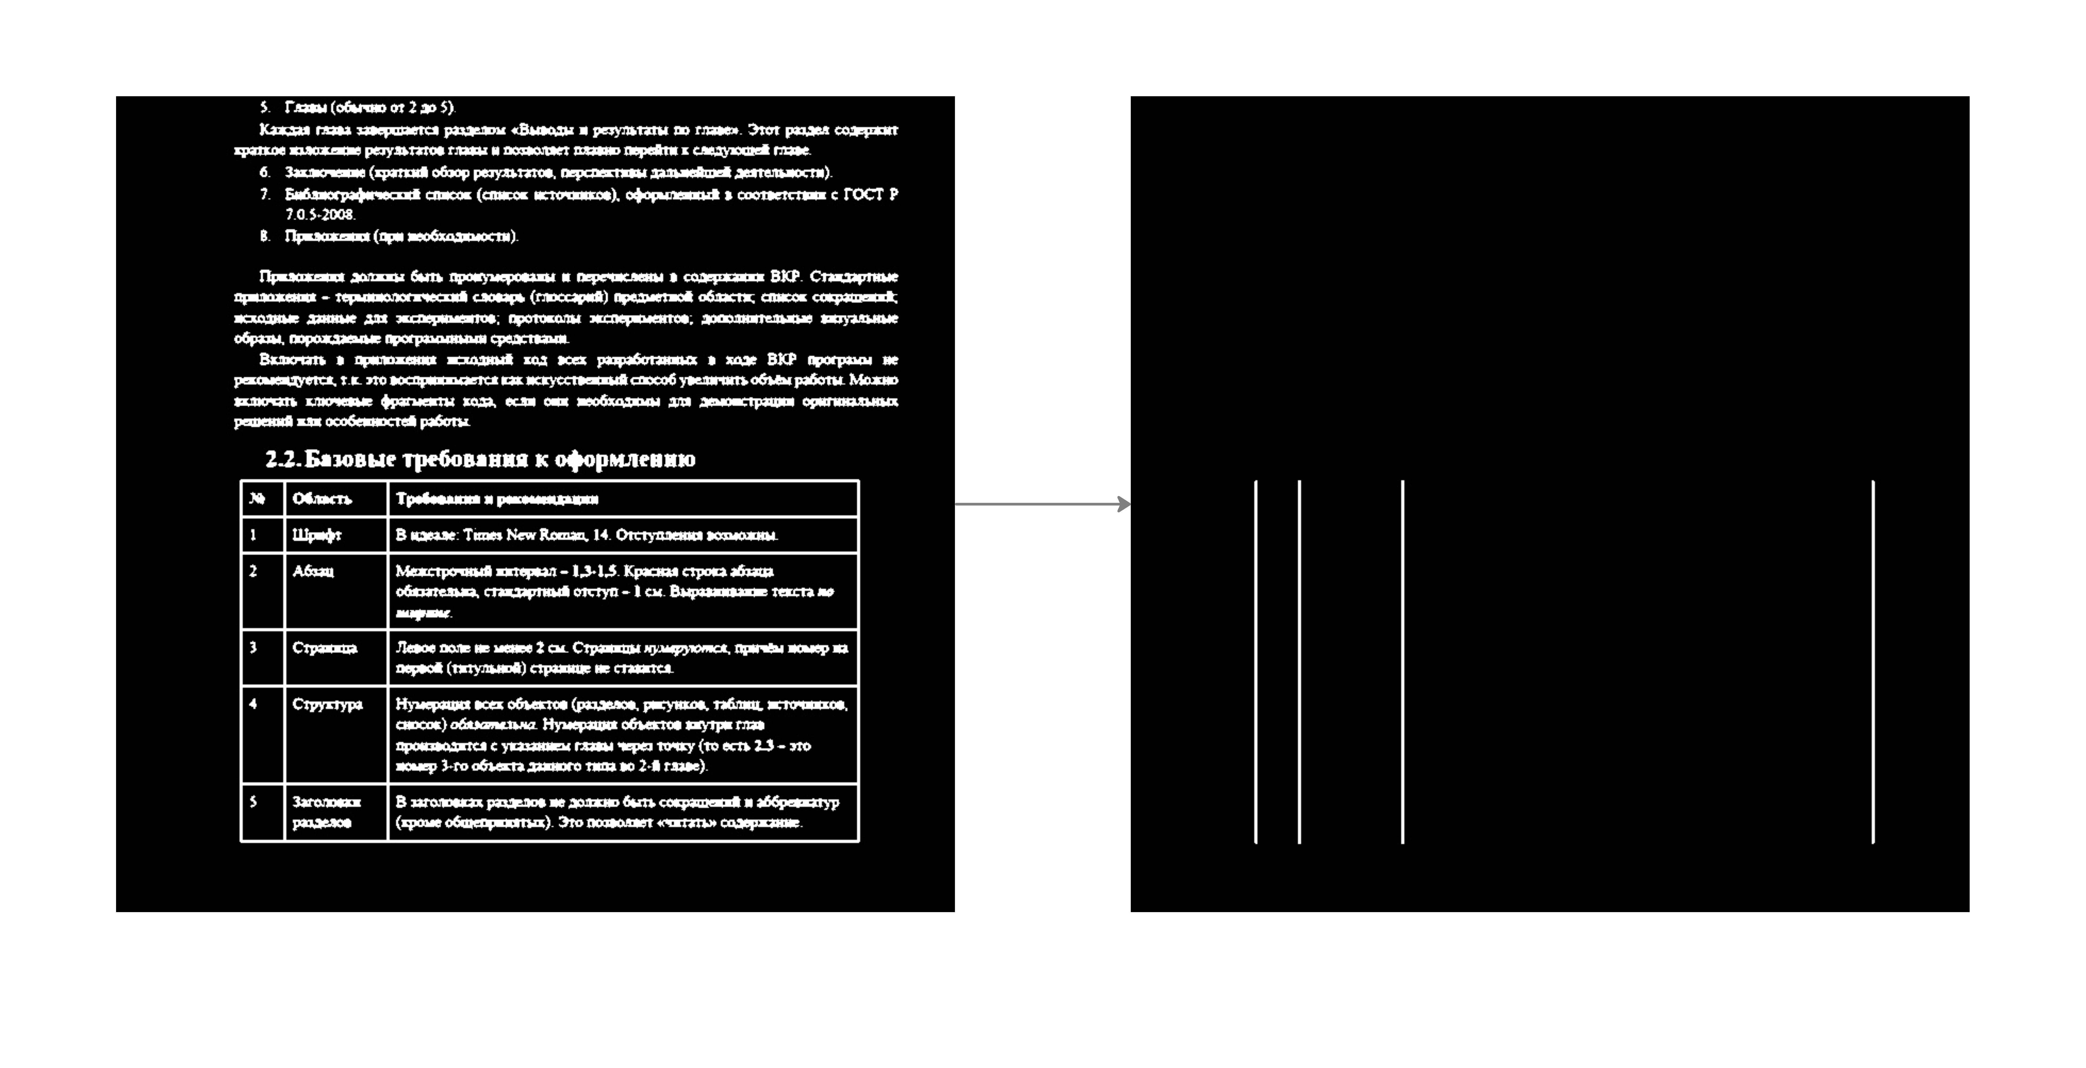

Рисунок 8. Выделение вертикальных линий.

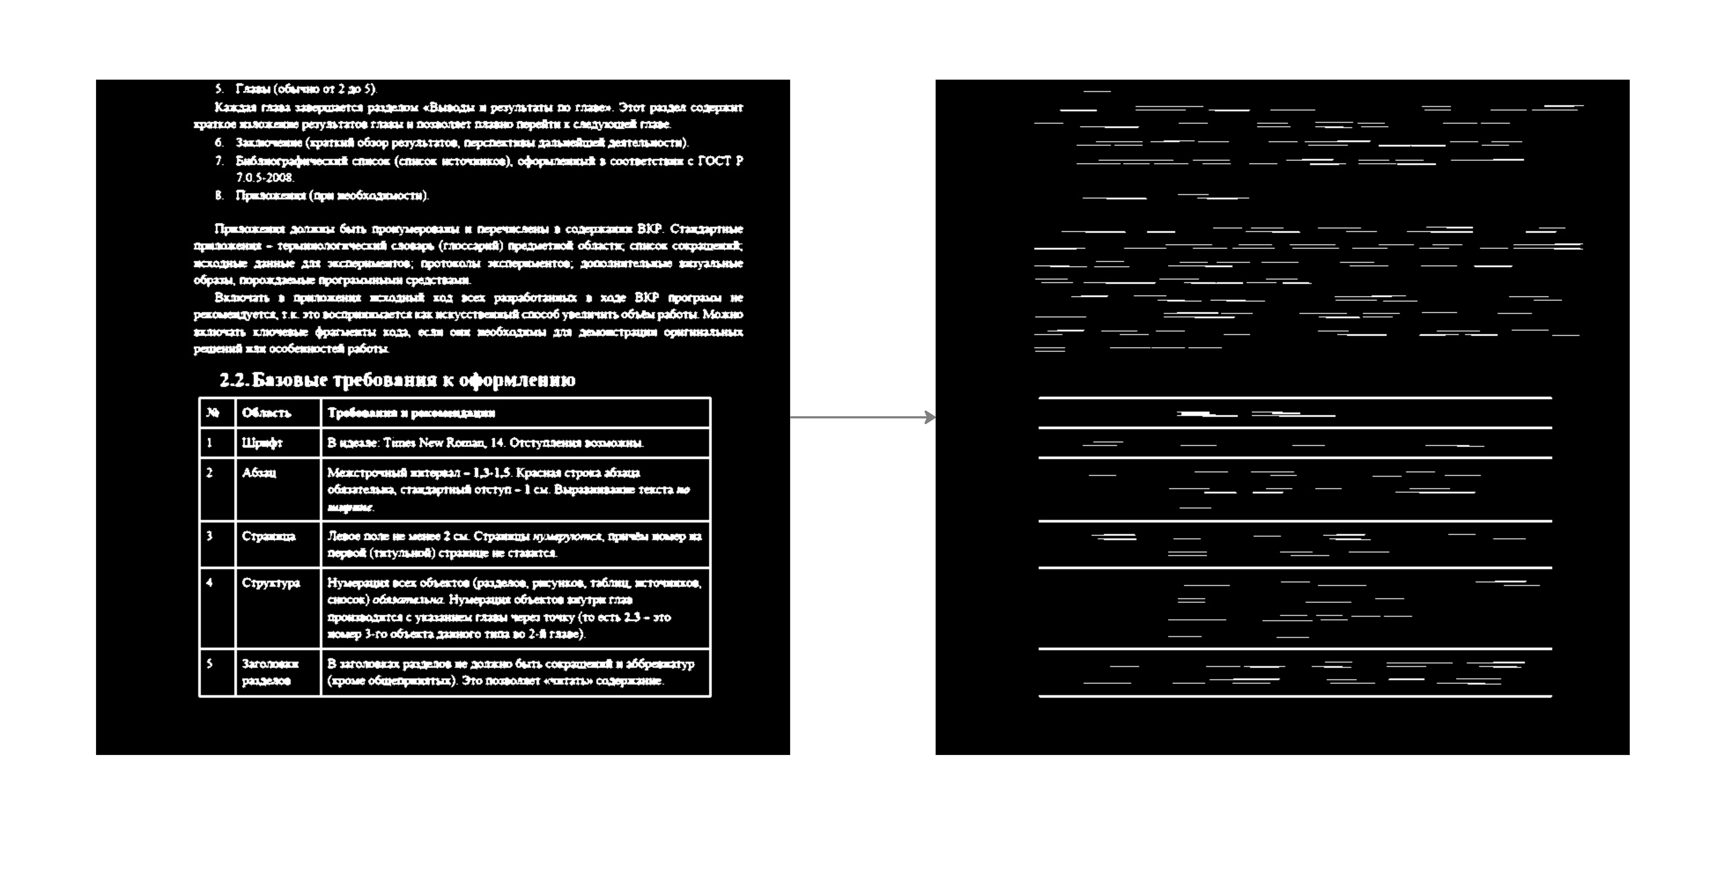

Рисунок 9. Выделение горизонтальных линий.

#### Этап 3. Построение структуры таблицы и поиск контуров.

Объединяя вертикальные и горизонтальные линии, формируется маска, визуализирующая структуру таблицы. Далее с помощью cv2.findContours извлекаются прямоугольные контуры ячеек.

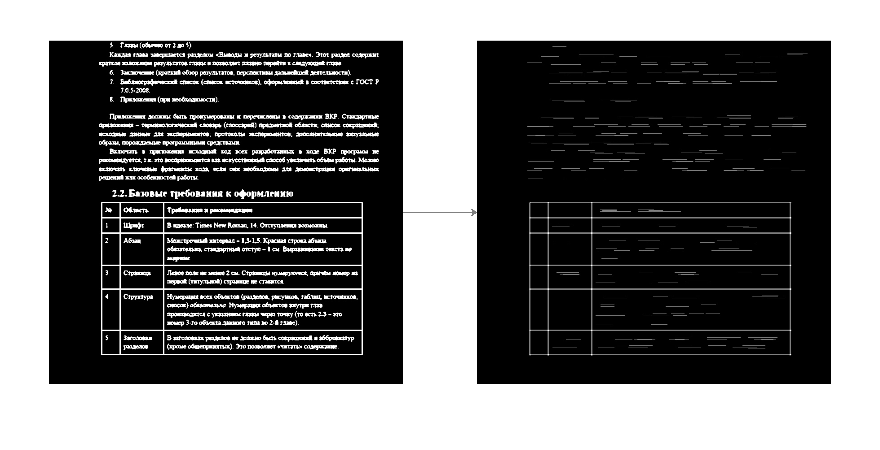

Рисунок 10. Восстановление контура таблицы.

#### Этап 4. Фильтрация и сортировка ячеек.

Извлечённые прямоугольные области фильтруются по минимальной ширине и высоте, чтобы исключить шумы. Также отбрасываются слишком крупные элементы (например, границы всей таблицы), сравнивая площадь ячейки с общей площадью изображения. Затем ячейки сортируются сверху вниз, а внутри строк — слева направо.

Этап 5. Группировка ячеек по строкам.

Алгоритм группирует ячейки в строки, используя вертикальное положение (координату y) и допускаемую погрешность (tolerance). Это позволяет корректно объединять ячейки, находящиеся на одной горизонтальной линии. В результате работы алгоритма возвращается список строк, каждая из которых содержит отсортированные координаты ячеек — фактически, структурное представление таблицы.

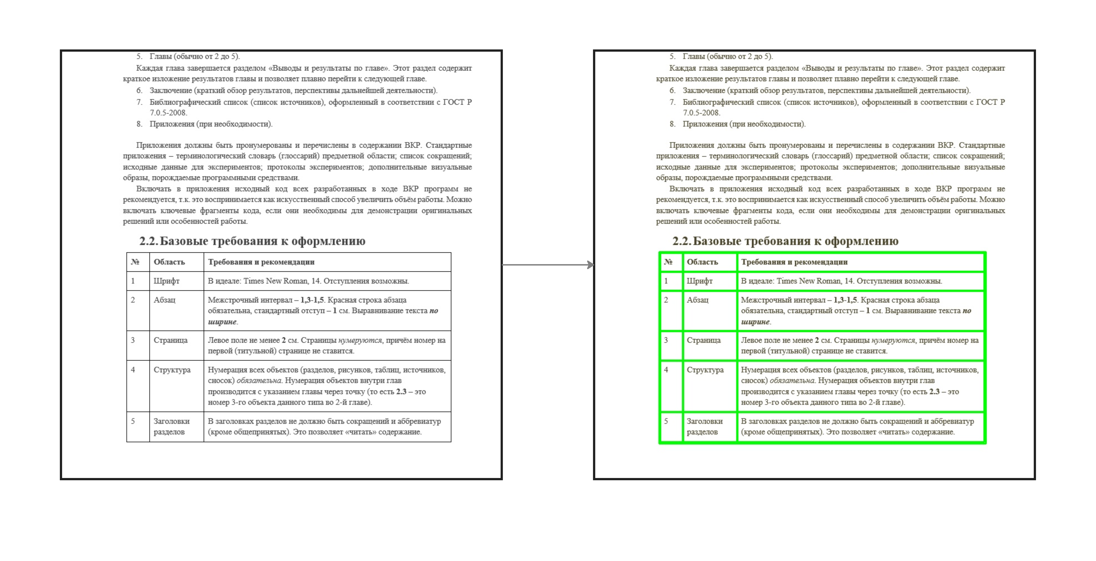

Рисунок 11. Структура таблицы.

#### Выходные данные.

Функция возвращает структуру таблицы в виде списка строк, каждая строка содержит список прямоугольников с координатами ячеек:  
List[List[Tuple[x, y, width, height]]].

* + 1. Алгоритм распознавания текста из ячейки.

После определения структуры таблицы, представленной в виде упорядоченного списка строк и содержащих их ячеек, следующим этапом является извлечение текстового содержимого каждой ячейки. Для этой цели в разработанной системе используется библиотека Tesseract OCR — свободное решение для оптического распознавания символов, поддерживающее множество языков и гибкие настройки.

Tesseract применяется к каждой ячейке индивидуально, что позволяет минимизировать влияние посторонних элементов и повысить точность распознавания. Предварительно каждая ячейка нормализуется по размеру и контрасту, а при необходимости проходит дополнительную бинаризацию. Благодаря модульной структуре системы Tesseract может быть легко заменён или дополнен другими OCR-инструментами при необходимости адаптации под специфические языки, шрифты или требования к качеству. Использование Tesseract позволяет эффективно преобразовывать визуальное представление таблицы в полнотекстовое содержимое, что завершает этап реконструкции логической структуры документа.

* + 1. Реализация сервиса.

RecognitionService реализован как автономное веб-приложение с REST API, построенное на базе фреймворка FastAPI, обеспечивающего высокую производительность, поддержку асинхронной обработки запросов и автоматическую генерацию спецификаций OpenAPI. Сервис предназначен для распознавания текстового содержимого в ячейках таблиц, предварительно обнаруженных модулем детекции.

Основные вычислительные операции выполняются с использованием библиотеки Tesseract OCR, свободного решения для оптического распознавания текста. Для повышения качества распознавания применяется модуль предобработки изображений, основанный на библиотеке OpenCV: изображения ячеек масштабируются, переводятся в оттенки серого и подвергаются бинаризации по методу Отсу. Такой подход позволяет минимизировать влияние шумов и повысить точность извлечения текста даже из низкокачественных или сканированных документов.

Весь цикл обработки включает следующие этапы:

1. Получение изображения документа и структуры таблицы (координат ячеек) через POST-запрос к эндпоинту /recognize.
2. Выделение отдельных ячеек таблицы на основе переданных координат и подготовка их к распознаванию.
3. Выполнение OCR-распознавания содержимого ячеек с помощью pytesseract с использованием режима --psm 6, оптимального для извлечения текста из отдельных блоков.
4. Формирование результирующей таблицы в виде структуры pandas.DataFrame и возврат результата в JSON-формате.

Сервис разработан с учётом модульности и возможности масштабирования, что позволяет использовать его как самостоятельный компонент или в составе более комплексной системы интеллектуального анализа документов.

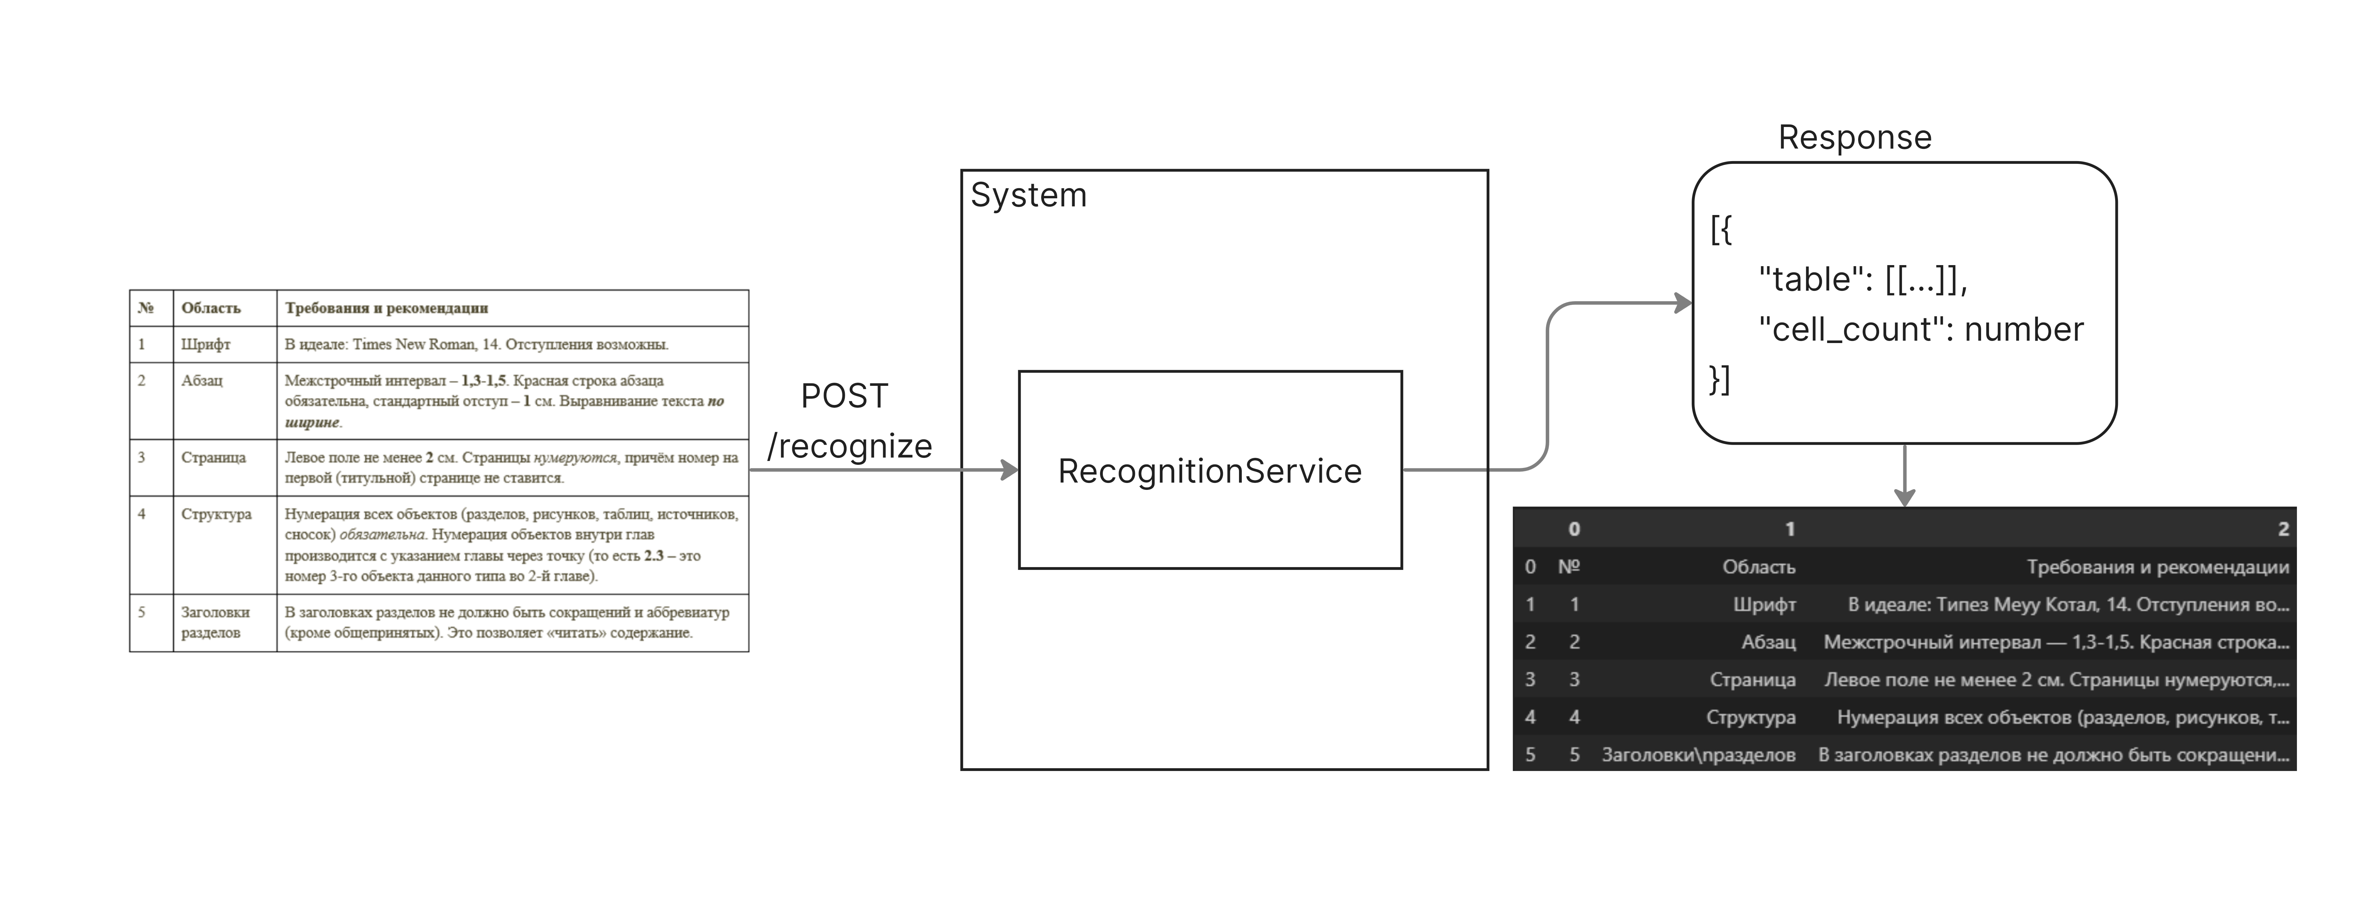

Рисунок 12. Пример работы RecognitionService.

1. Развёртывание системы.

Для удобства запуска, масштабирования и мониторинга компонентов системы была реализована контейнеризация с использованием Docker. Каждый из сервисов – модуль детекции, модуль распознавания, сборщик метрик, Prometheus и Grafana — развёрнут в изолированном контейнере и управляется через конфигурацию docker-compose.

* 1. Архитектура и состав контейнеров.

Файл docker-compose.yml описывает структуру всех необходимых сервисов. Общая архитектура включает следующие компоненты:

DetectionService — сервис детекции таблиц, доступный по порту 8000. Использует вычисления на GPU и зависит от Prometheus.

RecognitionService — сервис распознавания содержимого таблиц, доступный по порту 8001. Также использует GPU.

Prometheus — система мониторинга, собирающая метрики с отдельных сервисов. Развёрнута на порту 9090.

MetricsCollectorService — кастомный сервис сбора метрик, взаимодействующий с Prometheus и сервисами модели.

Grafana — визуализатор метрик, предоставляющий графический интерфейс по адресу <http://localhost:3000>.

Оба основных сервиса (детекция и распознавание) конфигурированы на использование GPU за счёт установки параметров:

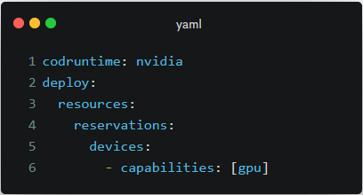

Рисунок 13. Параметры для использования GPU.

Это позволяет значительно ускорить инференс моделей на базе YOLO и повысить общую производительность системы.

* 1. Конфигурация Prometheus.

Для мониторинга состояния и производительности отдельных компонентов системы используется система сбора метрик Prometheus. Она конфигурируется через YAML-файл prometheus.yml, в котором определены глобальные параметры и перечень источников метрик (jobs).

* + 1. Источники метрик.

В конфигурации Prometheus определены три основных задания (job_name), каждое из которых отвечает за сбор метрик с определённого компонента:

1. Detection-service.
2. Recognition-service.
3. Hardware-metrics.
   * 1. Интеграция с Grafana.

Все собранные метрики автоматически становятся доступными для визуализации в системе Grafana, где могут быть использованы для построения графиков, гистограмм и индикаторов. Конфигурация Prometheus обеспечивает модульность и гибкость системы мониторинга, а её совместимость с Grafana делает возможным создание настраиваемых дашбордов с минимальными усилиями.

* 1. Запуск и взаимодействие сервисов.

Команда запуска системы производится стандартной инструкцией:

docker-compose up –build

После запуска:

Сервис detection-service ожидает POST-запросы по адресу http://localhost:8000/detect;

Сервис recognition-service работает на http://localhost:8001/recognize;

Метрики доступны в Prometheus по http://localhost:9090;

Визуализация результатов мониторинга — в Grafana по http://localhost:3000 (пароль по умолчанию: admin).

Контейнеры автоматически отслеживают свои зависимости через директиву depends_on, что упрощает последовательный запуск и устойчивость системы.

* 1. Мониторинг и масштабирование.

Для наблюдения за состоянием компонентов системы, а также для диагностики возможных сбоев и оценки производительности, в состав инфраструктуры включены средства мониторинга — Prometheus и Grafana. Эти инструменты позволяют организовать централизованный сбор, хранение и визуализацию эксплуатационных метрик в реальном времени.

Система Prometheus конфигурирована для регулярного опроса HTTP-эндпоинтов, предоставляемых как основными сервисами (детекция и распознавание), так и дополнительным компонентом MetricsCollectorService. Метрики включают такие показатели, как:

1. Время инференса (latency) при обработке изображений
2. Количество запросов к каждому эндпоинту
3. Использование ресурсов (CPU, GPU, память)
4. Внутренние логи производительности Tesseract и YOLO

Для визуализации собранных метрик используется Grafana, предоставляющая гибкий веб-интерфейс. С её помощью можно создавать дашборды с графиками, гистограммами, индикаторами и другими визуальными элементами. Это позволяет в реальном времени отслеживать, как работает система: выявлять узкие места, анализировать поведение при нагрузке, планировать масштабирование и оперативно реагировать на сбои.

Кроме того, контейнеризация всех сервисов обеспечивает их масштабируемость и управляемость. В случае увеличения потока документов или необходимости обработки больших объёмов данных можно масштабировать сервисы горизонтально (разворачивая несколько экземпляров DetectionService и RecognitionService) либо распределить их между несколькими узлами. Использование Docker и docker-compose даёт возможность быстро перенастроить окружение под изменившиеся требования, не нарушая стабильности всей системы.

Таким образом, внедрение связки Prometheus + Grafana в качестве средств мониторинга, а также использование контейнерной архитектуры позволяет достичь не только высокой наблюдаемости, но и гибкости, надёжности и устойчивости системы при работе в условиях переменных нагрузок.

* 1. Итоги.

В данной главе была рассмотрена процедура развертывания разработанной системы обработки документов, включающей модули детекции и распознавания таблиц. Основное внимание уделено вопросам организации сервисной архитектуры, контейнеризации компонентов, а также средствам мониторинга и наблюдаемости.

Для повышения гибкости, масштабируемости и удобства эксплуатации все основные компоненты системы были упакованы в отдельные Docker-контейнеры и объединены с помощью инструмента docker-compose. Такой подход обеспечивает независимость сервисов, упрощает настройку окружения и позволяет оперативно разворачивать систему в различных средах — как на локальном сервере, так и в облачной инфраструктуре.

Особое внимание было уделено построению системы мониторинга. Интеграция Prometheus и Grafana обеспечивает сбор, хранение и визуализацию метрик от всех сервисов. Это позволяет отслеживать производительность моделей, загруженность вычислительных ресурсов, частоту обращений к API и другие важные показатели в реальном времени. Дополнительный сервис сбора аппаратных метрик (metrics-collector) обеспечивает расширенную диагностику состояния системы на уровне CPU и памяти.

Таким образом, реализованная система развертывания не только обеспечивает корректную и согласованную работу всех модулей, но и создаёт прочную основу для дальнейшего масштабирования, оптимизации и эксплуатации решения в условиях реального применения.

1. Список литературы.
2. Wang C.-Y., Bochkovskiy A., Liao H.-Y.M. YOLOv7: Trainable bag-of-freebies sets new state-of-the-art for real-time object detectors [Электронный ресурс]. — 2022. — Режим доступа: <https://arxiv.org/abs/2207.02696> (дата обращения: 01.05.2025).
3. Galiullin R. YOLOv8, EfficientDet, Faster R-CNN or YOLOv5 for remote sensing [Электронный ресурс] // Medium. — 2023. — Режим доступа: https://medium.com/@rustemgal/yolov8-efficientdet-faster-r-cnn-or-yolov5-for-remote-sensing-12487c40ef68.
4. Bae S., Kim S., Kim D., Kim D. Performance comparison of YOLOv5 and Faster R-CNN in autonomous navigation tasks [Электронный ресурс] // arXiv.org. — 2023. — Режим доступа: <https://arxiv.org/pdf/2301.09056>.
5. Li Z., Tan C., Wei F., Huang W. TableBank: A Benchmark Dataset for Table Detection and Recognition [Электронный ресурс] // arXiv.org. — 2020. — Режим доступа: <https://arxiv.org/abs/1903.01949> (дата обращения: 01.05.2025).